Алгоритм установки LibreOffice

1. 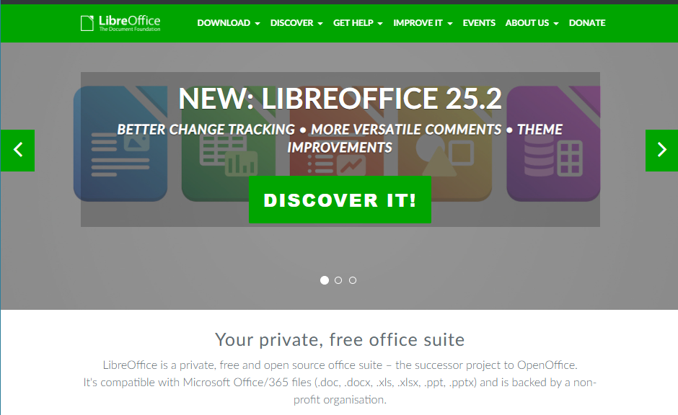Перейдите на официальный сайт LibreOffice: <https://www.libreoffice.org/>
2. 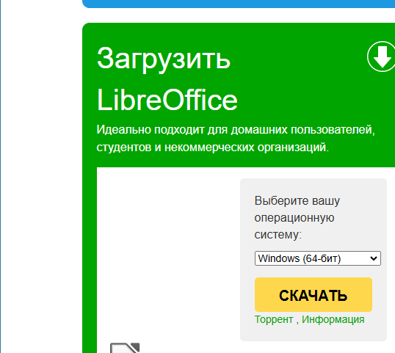Выберите операционную систему, для которой вы хотите скачать установщик (в данном случае это Windows).
3. Загрузите установщик. Я загружаю на флешку, чтобы после была возможность быстрее начинать установку на последующих компьютерах
4. Поэтапно производим установку

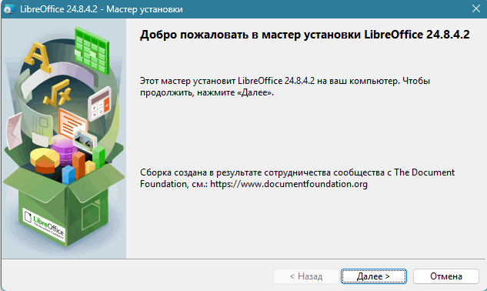

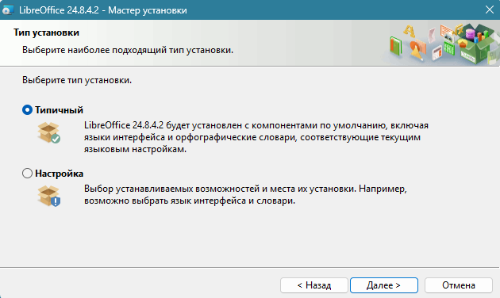

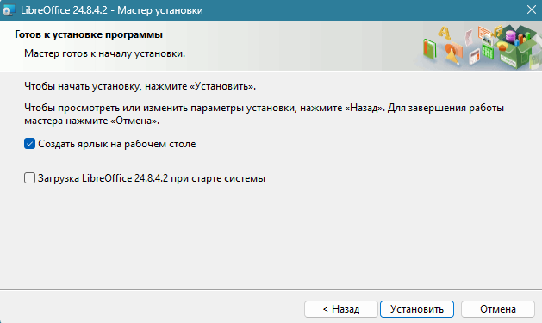

1. LibreOffice готов к использованию

